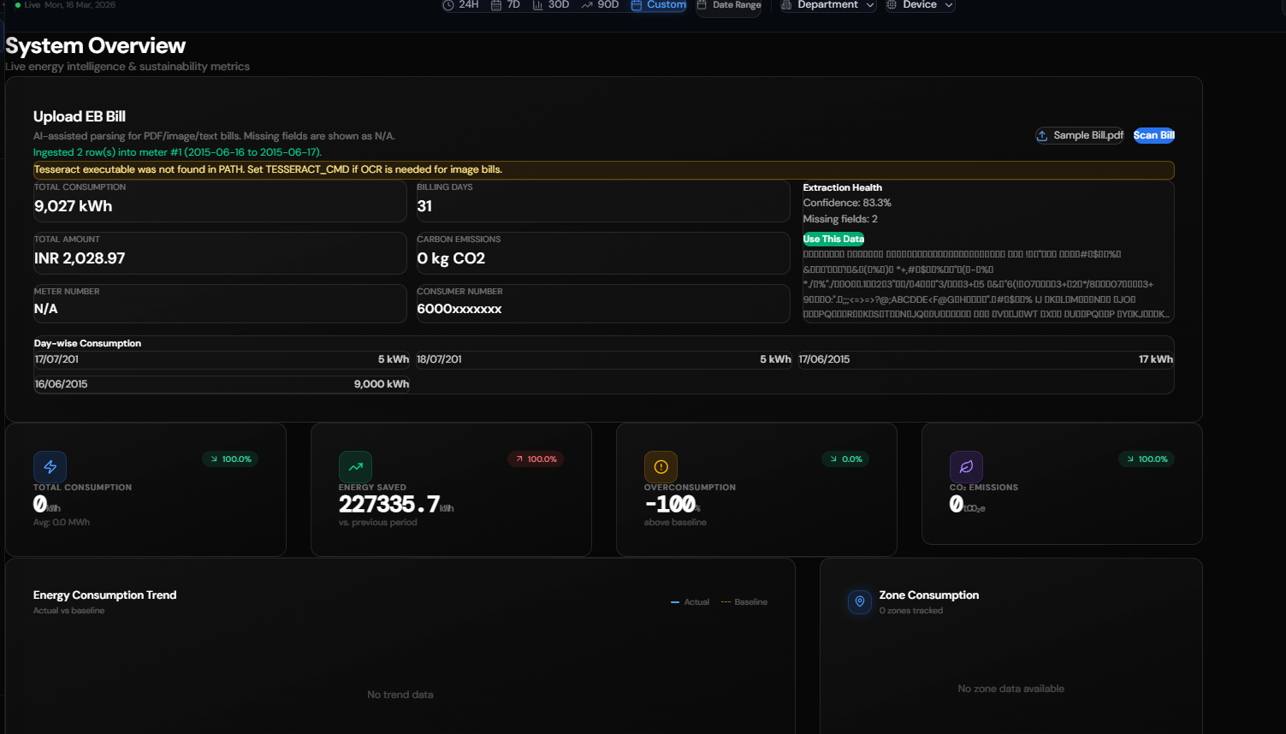
0;P;h;0;0l;5;0v;5;0o;2;0a;0.92;0f;0;1b;0

